2
3. CRVENA PTICA TREBA ULOVITI ZELENO PRASE.
ZALIJEPI ISPOD SLIKE BLOK NAREDBI KOJI ODGOVARA POJEDINOJ SLICI.

SJEVER

STRANE SVIJETA: ZAPAD ISTOK

JUG

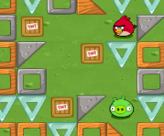
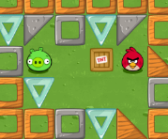
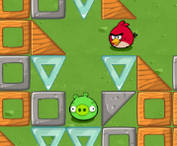

4. POMOZI PČELI DA NAĐE CVIJET I NAPRAVI MED

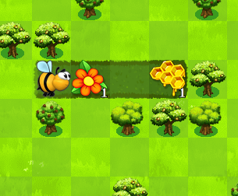
CVIJET=1 MED=1 CVIJET=2+1 MED=3
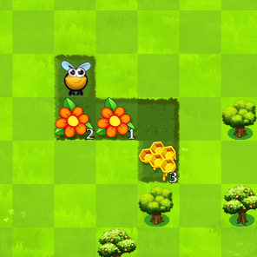
❸
❷
❶
❶
❶

